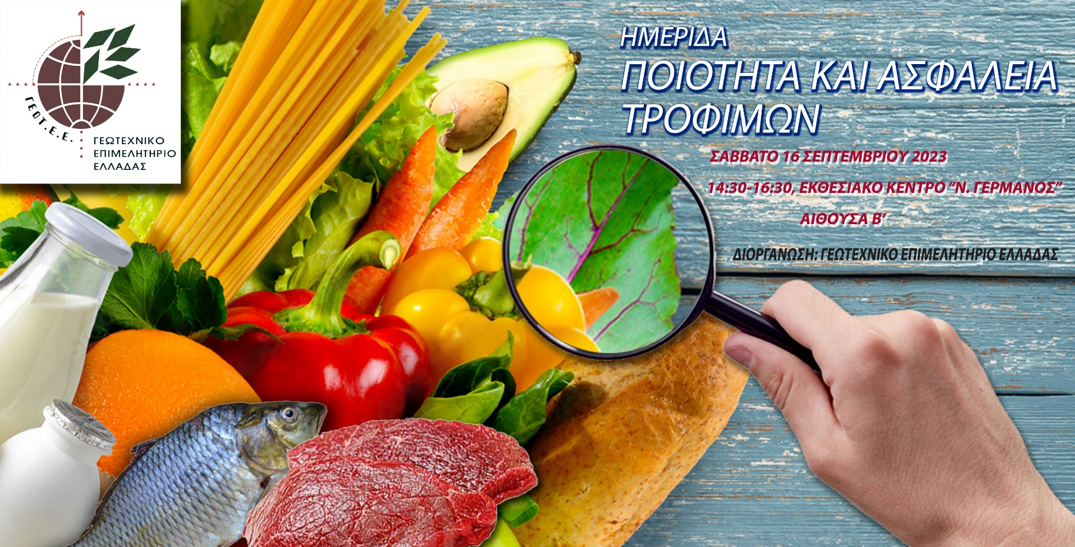
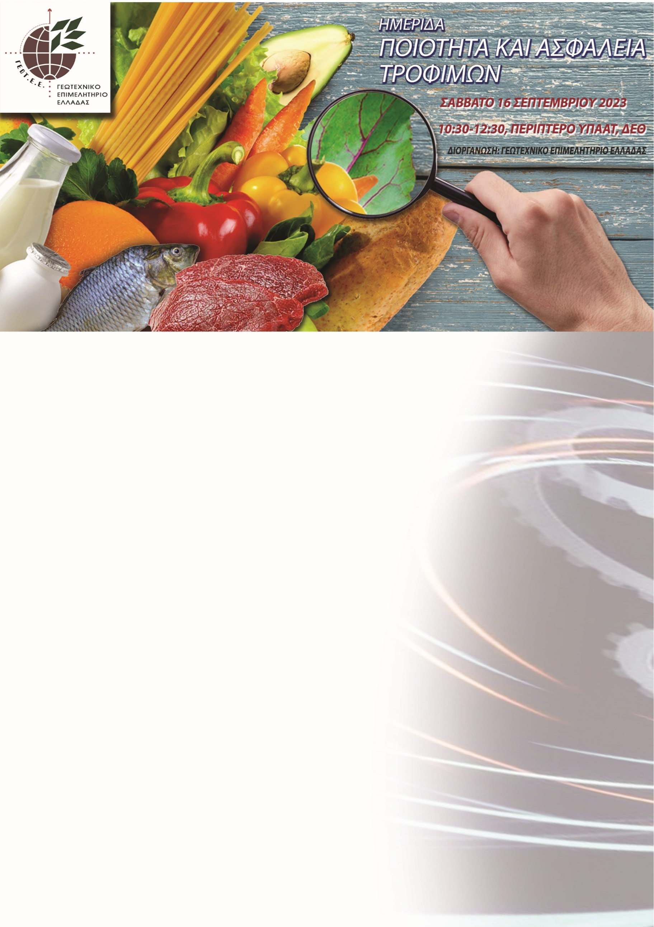
 | Συντονίστρια: Ηλιάνα Τσολιού, Κτηνίατρος, Γενική Γραμματέας Δ.Σ. ΓΕΩΤ.Ε.Ε.
14:30 | -Προέδρος ΓΕΩΤ.Ε.Ε. κ. Μενέλαος Γαρδικιώτης, Εναρκτήρια τοποθέτηση  -Χαιρετισμοί επίσημων προσκεκλημένων
15:00 | Αντώνης Κουτελιδάκης, Αναπληρωτής Καθηγητής Διατροφής του Ανθρώπου, Τμήμα Επιστήμης Τροφίμων και Διατροφής, Πανεπιστήμιο Αιγαίου, Διευθυντής ΠΜΣ «Διατροφή, Ευζωία και Δημόσια Υγεία»  "Νέα Τρόφιμα και Δημόσια Υγεία: Τάσεις, Προοπτικές και Ασφάλεια"
15:15 | Ελευθέριος Γ. Χατζής, Γεωπόνος, Phd, MSc , Υπεύθυνος διαχείρισης έργων εταιρείας συμβούλων ISOLUTION  "Η συμβολή του κλάδου της πιστοποίησης στην ασφάλεια των τροφίμων. Υφιστάμενη κατάσταση και προοπτικές"
15:30 | Ιωάννης Δημ. Σακαρίδης DVM, MSc, PhD, FHEA, MRCVS, Κύριος Ερευνητής, Ινστιτούτο Κτηνιατρικών Ερευνών, ΕΛΓΟ Δήμητρα  "Η ασφάλεια των τροφίμων και ο ρόλος του κτηνιάτρου"
15:45 | Αλεξάνδρα Μέγα, Κτηνίατρος PhD, Διευθύντρια ΔΙΕΚ Ιωαννίνων "ΓΑΛΑΚΤΟΚΟΜΙΚΗ ΣΧΟΛΗ", ΕΛΓΟ ΔΗΜΗΤΡΑ  "Τυριά από νωπό Γάλα"
16:00 | Ευαγγελία Κατσούρη, (BSc, MSc, PhD), Προϊσταμένη του Τμήματος Ελέγχων για την Προστασία των Καταναλωτών, Ενιαίος Φορέας Ελέγχου Τροφίμων (ΕΦΕΤ), Περιφερειακή Δ/νση Κεντρικής Μακεδονίας (ΠΔΚΜ)  "Ο ρόλος του ΕΦΕΤ στην ασφάλεια & ποιότητα των τροφίμων"
16:15 | Κλείσιμο εκδήλωσης – Συμπεράσματα: Βασιλική Ζαφειροπούλου, Κτηνίατρος, Μέλος Δ.Σ. ΓΕΩΤ.Ε.Ε.
ΠΡΟΓΡΑΜΜΑ

